
CHUYỂN ĐỘNG TRÒN
1
A. TÓM TẮT LÝ THUYẾT
I. ĐỘNG HỌC CỦA CHUYỂN ĐỘNG TRÒN ĐỀU
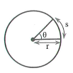
1. Độ dịch chuyển góc, tốc độ góc
Để xác định vị trí của vật chuyển động tròn ta có thể dựa vào quãng đường s (độ dài cung tròn) hoặc độ dịch chuyển góc tính từ vị trí ban đầu.
Độ dịch chuyển góc = hay
- Đơn vị của độ dịch chuyển góc là radian, kí hiệu là rad.
- Một radian (rad) là góc ở tâm chắn cung có độ dài bằng bán kính đường tròn:
Tốc độ góc là đại lượng được xác định bởi độ dịch chuyển góc trong một đơn vị thời gian
Tốc độ góc = hay
- Đơn vị của tốc độ góc là radian trên giây (kí hiệu: rad/s).
2. Chu kì và tần số của chuyển động tròn
Chu kì (kí hiệu: T) | Tần số (kí hiệu: f)
Là thời gian chất điểm đi được một vòng. | Là số vòng chất điểm đi được trong 1 giây.
Công thức: | Công thức:
Đơn vị: giây (s)  hoặc các đơn vị đo thời gian khác | Đơn vị: Héc (Hz)
Mối liên hệ giữa và
3. Tốc độ và vận tốc của chuyển động tròn đều
- Chuyển động tròn đều: là chuyển động có quỹ đạo là đường tròn và tốc độ chuyển động không thay đổi.
- Tốc độ của một chất điểm trong chuyển động tròn được tính bằng quãng đường mà chất điểm di chuyển được trong một đơn vị thời gian: , trong đó là độ dài cung tròn vật đi được trong thời gian .
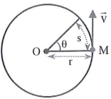
- Vận tốc trong chuyển động tròn đều có các đặc điểm sau:
- Điểm đặt: tại điểm xét.
- Hướng: phương tiếp tuyến với quỹ đạo tại điểm xét, chiều là chiều chuyển động.
- Độ lớn: không đổi, v = r.
- Mối liên hệ giữa tốc độ và tốc độ góc: .
II. LỰC HƯỚNG TÂM VÀ GIA TỐC HƯỚNG TÂM
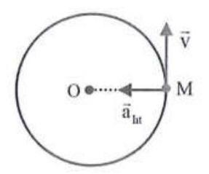
1. Gia tốc hướng tâm
- Gia tốc hướng tâm đặc trưng cho sự biến đổi về hướng của vận tốc trong chuyển động tròn đều, có đặc điểm như sau:
- Phương: trùng với bán kính quỹ đạo.
- Chiều: hướng về tâm của vòng tròn bán kính quỹ đạo (nên có tên là gia tốc hướng tâm)
- Độ lớn: không đổi và bằng .
2. Lực hướng tâm
- Lực (hay hợp lực) tác dụng vào một vật chuyển động tròn đều hướng vào tâm quỹ đạo gọi là lực hướng tâm.
- Đặc điểm của lực hướng tâm :
- Phương: dọc theo bán kính quỹ đạo.
- Chiều: hướng về tâm của vòng tròn bán kính quỹ đạo.
- Độ lớn: .
B. BÀl TẬP KHỞI ĐỘNG
Câu 1. Chọn phương án sai?
Chuyển động tròn đều có
A. quỹ đạo là đường tròn. B. tốc độ chuyển động không đổi.
C. tốc độ góc không đổi. D. gia tốc không đổi.
Câu 2. Chuyển động của vật nào dưới đây là chuyển động tròn đều?
A. Chuyển động của đầu van bánh xe đạp khi xe đang chuyển động thẳng chậm dần đều.
B. Chuyển động quay của Trái Đất quanh Mặt Trời.
C. Chuyển động của điểm đầu cánh quạt trần khi đang quay ổn định.
D. Chuyển động của điểm đầu cánh quạt khi vừa tắt điện.
Câu 3. Chọn phương án sai?
Gia tốc hướng tâm trong chuyển động tròn đều
A. có điểm đặt là tâm vật chuyển động tròn. B. luôn hướng vào tâm của quỹ đạo tròn.
C. có độ lớn không đổi. D. có phương và chiều không đổi.
Câu 4. Vật chuyển động tròn đều có gia tốc là do vận tốc
A. có độ lớn thay đổi. B. luôn hướng vào tâm quỹ đạo.
C. có hướng thay đổi. D. có độ lớn và hướng luôn thay đổi.
Câu 5. Một chất điểm chuyển động tròn đều với bán kính , tốc độ chuyển động là , tốc độ góc là . Gia tốc hướng tâm có biểu thức là
A. . B. . c. . D. .
Câu 6. Hình vẽ nào sau đây thể hiện đúng hướng của vận tốc và gia tốc hướng tâm trong chuyển động tròn đều?
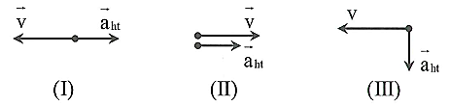
A. Hình (I). B. Hình (II). C. Hình (III). D. Hình (I) và (II).
Câu 7. Khi vật chuyển động tròn đều thì
A. gia tốc không đổi. B. gia tốc luôn hướng vào tâm quỹ đạo.
C. vận tốc không đổi. D. vận tốc luôn hướng vào tâm quỹ đạo.
Câu 8. Chu kì trong chuyển động tròn đều là
A. thời gian vật chuyển động. B. số vòng vật đi được trong 1 giây.
C. thời gian vật đi được một vòng. D. số vòng vật đi được.
Câu 9. Tốc độ góc trong chuyển động tròn đều
A. luôn thay đổi theo thời gian. B. bằng hằng số.
C. có đơn vị m/s. D. là một đại lượng vectơ.
Câu 10. Chu kì tự quay của Trái Đất quay quanh trục của nó là
A. 365 ngày. B. 1 năm. C. 12 giờ. D. 24 giờ.
Câu 11. Chọn phát biểu đúng khi nói về lực tác dụng lên vật chuyển động tròn đều.
A. Ngoài các lực cơ học, vật còn chịu thêm tác dụng của lực hướng tâm.
B. Hợp lực của tất cả các lực tác dụng lên vật đóng vai trò là lực hướng tâm.
C. Vật chỉ chịu tác dụng của lực hướng tâm.
D. Hợp lực của tất cả các lực tác dụng lên vật nằm theo phương tiếp tuyến với quỹ đạo tại điểm khảo sát.
Câu 12. Lực hướng tâm xuất hiện khi
A. vật chuyển động thẳng. B. vật đứng yên.
C. vật chuyển động thẳng đều. D. vật chuyển động cong.
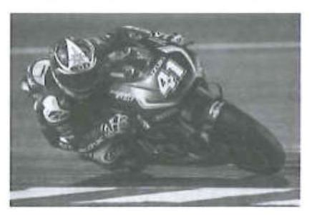
Câu 13. Tại một khúc cua, các tay đua phải thực hiện động tác kĩ thuật nghiêng xe để tạo ra lực hướng
tâm, giữ cho xe chuyển động trên mặt cung tròn. Lực hướng tâm trong trường hợp này có bản chất là
A. phản lực của mặt đường tác dụng lên xe.
B. hợp lực của phản lực và trọng lực.
C. hợp lực giữa trọng lực, lực ma sát và phản lực.
D. lực ma sát giữa mặt đường và xe.
Câu 14. Một vệ tinh nhân tạo chuyển động tròn đều quanh Trái Đất thì lực đóng vai trò lực hướng tâm là
A. lực hấp dẫn giữa Trái Đất và vệ tinh. B. lực cản của không khí.
C. lực đẩy Archimedes của không khí. D. lực đẩy Archimedes của không khí.

BẢNG ĐÁP ÁN
01. D | 02. C | 03. D | 04. C | 05.A | 06. C | 07. B | 08. C | 09. B | 10. D
11. B | 12. D | 13. C | 14. A

C. CÁC DẠNG BÀI TẬP
DẠNG 1 | XÁC ĐỊNH TỐC ĐỘ GÓC, CHU KÌ, TẦN SỐ

Tần số góc | Chu kì T | Tần số (f)
là độ dịch chuyển trong thời gian | là số vòng vật chuyển động trong thời gian
Ví dụ 1 Một cánh quạt quay đều, trong một phút quay được 120 vòng. Chu kì và tần số quay của quạt lần lượt là
A. 0,5 giây và 2 vòng/giây. B. 1 phút và 120 vòng/phút.
C. 1 phút và 2 vòng/giây. D. 0,5 giây và 120 vòng/giây.
Phân tích:
Chu kì quay của cánh quạt chính là thời gian cánh quạt chuyển động 1 vòng, và tần số là số vòng quay mà cánh quạt thực hiện trong 1 đơn vị thời gian. Chú ý rằng nếu để chu kì ở đơn vị phút thì tần số sẽ có đơn vị là vòng/phút, và nếu đổi đơn vị của chu kì về giây thì đơn vị tương ứng của tần số sẽ là vòng/giây.
Lời giải: Chọn A.
Chu kì của cánh quạt: phút giây.
Tần số của cánh quạt là: vòng/phút vòng giây.
Ví dụ 2 Tỉ số tốc độ góc của kim phút và kim giờ của một đồng hồ treo tường là
A. . B. . C. . D. .
Phân tích:
Kim giờ thực hiện 1 vòng quay trong thời gian là 12 giờ nên chu kì của kim giờ là 12 giờ. Kim phút thực hiện 1 vòng quay trong thời gian 60 phút nên chu kì của kim phút là 60 phút.
Lời giải: Chọn A.
Chu kì của kim giờ là: giờ.
Chu kì của kim phút là: phút giờ.
Ta có: .
DẠNG 2 | TỐC ĐỘ, GIA TỐC TRONG CHUYỂN ĐỘNG TRÒN ĐỀU

Tốc độ (v) | Gia tốc hướng tâm (a_{ht})
Ví dụ 1 Một bánh xe có đường kính quay đều xung quanh trục với tần số . Tốc độ của một điểm trên vành bánh xe có độ lớn là
A. . B. . C. . D. .
Phân tích:
Tốc độ chuyển động tròn đều là
Bài toán cho dữ kiện về đường kính của bánh xe nên .
Lời giải: Chọn B.
Bán kính của bánh xe là: .
Tốc độ của điểm trên vành bánh xe là: .
Ví dụ 2 Một bánh xe có đường kính quay đều 4 vòng trong . Gia tốc hướng tâm của một điểm cách vành bánh xe bán kính bánh xe là
A. . B. . C. . D. .
Phân tích:
Độ lớn gia tốc hướng tâm là .
Lời giải: Chọn A.
Tốc độ góc của bánh xe là: .
Khoảng cách từ điểm xét đến tâm của bánh xe là: .
Gia tốc hướng tâm của một điểm cách vành bánh xe bán kính bánh xe là:
Ví dụ 3 Hai xe ô tô cùng đi qua đường cong có dạng cung tròn bán kính là với tốc độ là . Mối quan hệ giữa gia tốc hướng tâm của hai xe là
A. . B. . C. . D. .
Phân tích:
Mối liên hệ giữa tốc độ dài và gia tốc hướng tâm .
Lời giải: Chọn C.
Ta có: .
Có thể chọn nhanh đáp án trắc nghiệm dựa vào mối quan hệ tỉ lệ như sau:
.
DẠNG 3 | LỰC HƯỚNG TÂM

Phương pháp giải
Bước 1: Vẽ hình và phân tích lực.
Bước 2: Viết phương trình định luật II Newton:
Bước 3: Chiếu phương trình (*) lên phương bán kính chiều hướng vào tâm quỹ đạo:
Bước 4: Kết hợp với các công thức động học của chuyển động tròn để xác định yêu cầu của bài toán. Lưu ý lực hướng tâm trong chuyển động tròn có thể là một lực hoặc hợp của nhiều lực tác dụng lên vật.
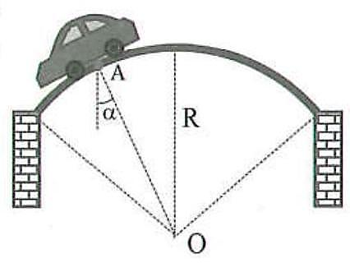
Ví dụ 1 Một ôtô khối lượng chuyển động đều với tốc độ qua một đoạn cầu vượt có bán kính như hình vẽ. Gia tốc trọng trường là . Lực nén của ôtô lên dầm cầu tại điểm có độ lớn là
A. . B. .
C. . D. .
Phân tích:
Khi chuyển động, ô tô chịu tác dụng của trọng lực và phản lực của mặt cầu theo phương bán kính của của mặt cầu; lực kéo của động cơ ô tô và lực ma sát có phương tiếp tuyến với mặt cầu tại điểm . Khi xét theo phương bán kính của mặt cầu tại điểm thì hai thành phần lực là và sẽ bị triệt tiêu, hay nói cách khác hai thành phần lực này không ảnh hưởng đến gia tốc hướng tâm nên có thể bỏ qua, lực hướng tâm chính là hợp lực của và , độ lớn lực nén của ô tô lên dầm cầu bằng độ lớn của phản lực .
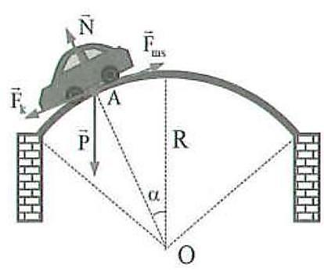
Lời giải: Chọn A.
Các lực tác dụng lên ô tô tại vị trí A được biểu diễn như hình vẽ.
Theo định luật II Newton ta có:
Chiếu phương trình (*) lên phương bán kính quỹ đạo, chiều hướng vào tâm ta được:
Lực nén của ô tô lên dầm cầu có độ lớn bằng với độ lớn của phản lực nhưng ngược chiều.
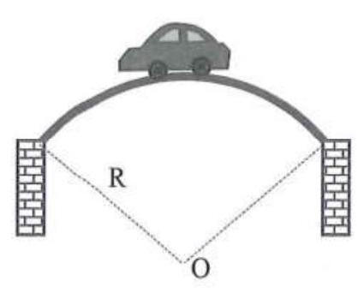
Ví dụ 2 Một ôtô khối lượng chuyển động đều với tốc độ v qua một đoạn cầu vượt có bán kính như hình vẽ. Gia tốc trọng trường là . Lực nén của ôtô lên dầm cầu tại điểm cao nhất có độ lớn
A. . B. .
C. . D. .
Lời giải: Chọn D.
Tương tự như ví dụ 2 nhưng trong trường hợp này ô tô nằm ở đỉnh quỹ đạo tròn nên .
Ta có: .
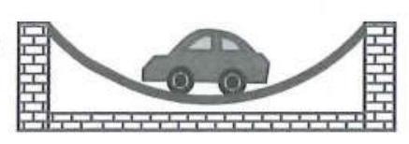
Ví dụ 3 Một ôtô khối lượng chuyển động đều với tốc độ v qua một đoạn cầu vượt có bán kính như hình vẽ. Gia tốc trọng trường là g. Lực nén của ôtô lên dầm cầu tại điểm thấp nhất có độ lớn
A. . B. .
C. . D. .

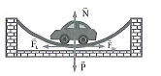
Lời giải: Chọn B.
Các lực tác dụng lên ô tô tại vị trí thấp nhất được biểu diễn như hình vẽ.
Theo định luật II Newton ta có:
Chiếu phương trình (*) lên phương bán kính quỹ đạo, chiều hướng vào tâm ta được:
Lực nén của ô tô lên dầm cầu có độ lớn bằng với độ lớn của phản lực nhưng ngược chiều.
Nhận xét: Khi xe qua cầu vồng lên thì tại điểm chính giữa cầu ta có . Khi xe qua cầu võng xuống thì tại điểm chính giữa cầu ta có Đây là lí do khi xây cầu bắc qua sông thường cong lên để giảm áp lực tác dụng lên cầu.
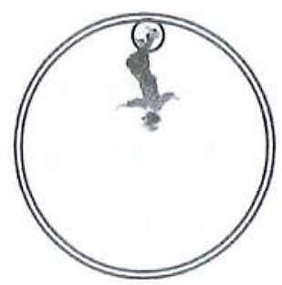
Ví dụ 4 Vòng xiếc là một vành tròn bán kính , nằm trong mặt phẳng thẳng đứng. Một người đi xe đạp trên vòng xiếc này với tốc độ không đổi . Biết khối lượng cả xe và người là . Lấy . Áp lực của xe lên vòng xiếc tại điểm cao nhất có độ lớn bằng
A. . B. .
C. . D. .
Lời giải: Chọn D.
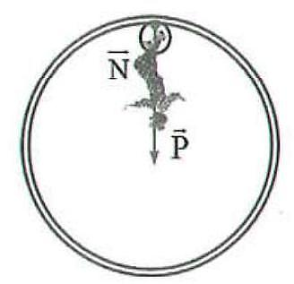
Để xe và người được an toàn thì tại điểm cao nhất của vòng xiếc, bánh xe vẫn bám vào vòng tức là vẫn tồn tại phản lực của vòng xiếc lên bánh xe. Các lực tác dụng lên người và xe tại vị trí cao nhất được biểu diễn như hình vẽ.
Theo định luật II Newton ta có:
Chiếu phương trình (*) lên phương bán kính quỹ đạo, chiều hướng vào tâm ta được:
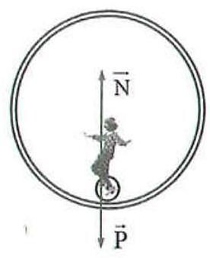
Mở rộng: Áp lực của xe lên vòng xiếc tại điểm thấp nhất bằng bao nhiêu?
Tại điểm thấp nhất, các lực tác dụng lên người được biểu diễn như hình vẽ.
Chiếu phương trình (*) lên phương bán kính quỹ đạo chiều hướng vào tâm ta được: .
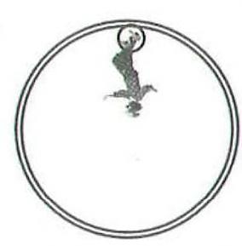
Ví dụ 5 Một diễn viên xiếc đi xe đạp trên vòng xiếc bán kính như hình vẽ. Lấy . Để đi qua điểm cao nhất mà không rơi thì người đó phải đi với tốc độ v tối thiểu bằng
A. . B. .
C. . D. .
Lời giải: Chọn B.
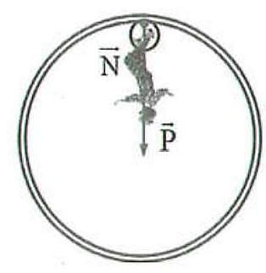
Các lực tác dụng lên được biểu diễn như hình ở ví dụ 4.
Để xe và người được an toàn thì tại điểm cao nhất của vòng xiếc, bánh xe vẫn bám vào vòng tức là
vẫn tồn tại phản lực của vòng xiếc lên bánh xe.
Tại điểm cao nhất theo định luật II Newton ta có:
Chiếu phương trình (*) lên phương bán kính chiều hướng vào tâm ta được
Để người không bị rơi khỏi vòng xiếc thì: .
Vậy .
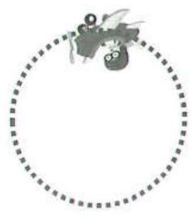
Ví dụ 6 Một máy bay thực hiện một vòng bay nhào lộn trong mặt phẳng thẳng đứng. Bán kính vòng bay là , vận tốc máy bay có độ lớn không đổi . Khối lượng của người phi công là . Lực nén của người phi công lên ghế ngồi tại điểm cao nhất của vòng bay có độ lớn bằng
A. . B. .
C. . D. .
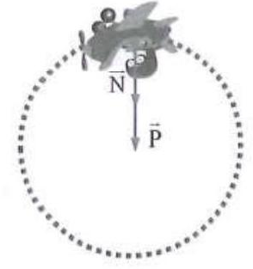
Phân tích:
.
Các lực tác dụng lên người phi công: Trọng lực và phản lực của ghế lên người phi công tại
điểm cao nhất của vòng bay được biểu diễn như hình vẽ. Lực nén của phi công lên ghế có độ lớn bằng độ lớn phản lực của ghế ngồi lên phi công.
Lời giải: Chọn B.
Theo định luật II Newton ta có:
Chiếu (*) lên phương bán kính quỹ đạo, chiều hướng vào tâm ta được:
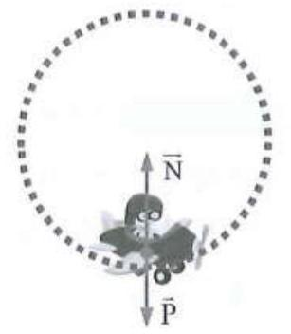
Lưu ý ở hình vẽ trên biểu diễn phản lực là của ghế máy bay lên người.
Nhận xét: Để tính lực nén của người phi công lên ghế ngồi tại điểm thấp nhất của vòng bay ta biểu diễn các lực tác dụng vào người như hình vẽ.
Theo định luật II Newton ta có:
Chiếu phương trình (*) lên phương bán kính chiều hướng vào tâm ta được:
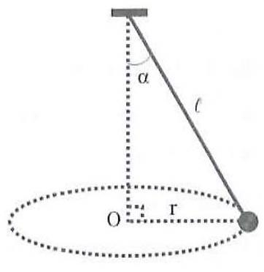
Ví dụ 7 Một quả cầu có khối lượng buộc vào một sợi dây mảnh không dãn, có chiều dài
quay đều trong mặt phẳng nằm ngang theo quỹ đạo tròn bán kính , mặt phẳng quỹ đạo của quả cầu và dây tạo thành một hình nón. Lấy . Độ lớn lực căng của dây treo là
A. . B. .
C. . D. .
Lời giải: Chọn B.
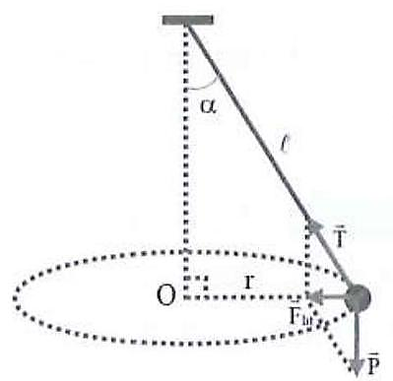
Ta có .
Theo định luật II Newton ta có: , hợp lực của lực căng dây và trọng lực chính là lực hướng tâm.
Chiếu phương trình (*) lên phương thẳng đứng ta được:
NOTE
Nếu bài toán yêu cầu xác định tốc độ góc thì ta làm như sau:
Từ hình vẽ ta có: .
Nếu bài toán yêu cầu xác định tốc độ chuyển động thì ta có: .

D. CÁC DẠNG BÀI TẬP
Câu 1. Đồ thị nào sau đây là diễn tả đúng nhất sự phụ thuộc của độ lớn gia tốc hướng tâm vào tốc độ khi xe đi qua quãng đường cong có dạng cung tròn?
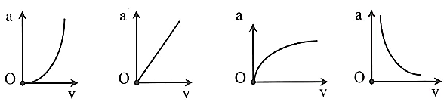
(I) (II) (III) (IV)
A. Hình (I). B. Hình (II). C. Hình (III). D. Hình (IV).
Câu 2. Tần số quay của kim giây trên mặt đồng hồ treo tường là
A. . B. . C. . D. .
Câu 3. Một vật chuyển động theo vòng tròn bán kính với gia tốc hướng tâm có độ lớn là . Chu kì chuyển động của vật đó bằng
A. . B. . C. . D. .
Câu 4. Tính độ lớn gia tốc hướng tâm tác dụng lên một người ngồi trên ghế của một chiếc đu quay khi chiếc đu đang quay đều với tốc độ 5 vòng/phút. Biết khoảng cách từ chỗ người ngồi đến trục quay của chiếc đu là .
A. . B. .
C. . D. .
Câu 5. Vành ngoài của một bánh xe ô tô có bán kính là . Tốc độ góc của một điểm trên vành ngoài của bánh xe khi ô tô đang chạy đều với tốc độ là
A. 20 rad/s. B. 40 rad/s. C. 30 rad/s. D. 50 rad/s.
Câu 6. Hai điểm và nằm trên cùng bán kính của một vô lăng đang quay đều cách nhau . Điểm ở phía ngoài có tốc độ ; còn điểm có tốc độ . Khoảng cách từ điểm đến trục quay của vô lăng là
A. . B. . C. . D. .
Câu 7. Vệ tinh nhân tạo của Trái Đất ở độ cao bay với vận tốc 7,9 km/s. Coi vệ tinh chuyển động tròn đều và bán kính Trái Đất bằng . Chu kì của vệ tinh quay xung quanh Trái Đất là
A. 1 giờ 27 phút 10 giây. B. 1 giờ 28 phút 49 giây.
C. 500 phút. D. 83 phút
Câu 8. Tỉ số chu kì của kim phút và kim giờ ở một đồng hồ treo tường là
A. . B. . C. . D. .
Câu 9. Kim giờ của một đồng hồ dài , kim phút dài . Tỉ số tốc độ của đầu mút hai kim là
A. . B. . C. . D. .
Câu 10. Trong hệ quy chiếu gắn với tâm của Trái Đất, Trái Đất quay quanh một vòng xung quay trục Bắc - Nam hết một ngày đêm. Coi Trái Đất là một quả cầu bán kính . Tốc độ của một điểm nằm ở xích đạo và của một điểm ở vĩ độ là
A. và . B. và .
C. và . D. và .
Câu 11. Mặt Trăng chuyển động quay quanh Trái Đất với chu kì 27,32 ngày. Biết khoảng cách giữa Trái Đất và Mặt Trăng là . Nếu xem Mặt Trăng trong chuyển động xung quanh Trái Đất là chuyển động tròn đều thì gia tốc của Mặt Trăng trong chuyển động quay quanh này có độ lớn xấp xỉ bằng
A. . B. . C. . D. .
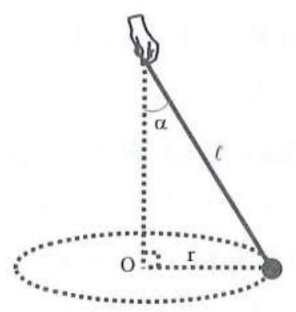
Câu 12. Một người buộc một hòn đá vào đầu một sợi dây mảnh không dãn và quay dây sao cho vật chuyển động tròn đều trong mặt phẳng nằm ngang, sợi dây lệch so với phương thẳng đứng một góc như hình vẽ. Muốn hòn đá chuyển động trên đường tròn bán kính với tốc độ thì người ấy phải giữ dây với một lực bằng . Lấy . Khối lượng của hòn đá là
A. . B. .
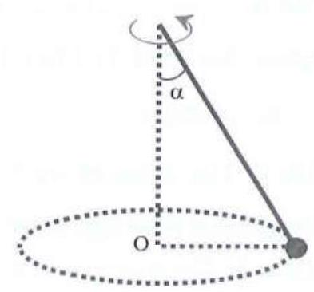
C. . D.
Câu 13. Một hòn đá được treo vào một điểm cố định bằng một sợi dây mảnh không dãn, dài . Quay dây sao cho hòn đá chuyển động tròn đều trong mặt phẳng nằm ngang và thực hiện được 30 vòng trong một phút như hình vẽ. Lấy . Góc nghiêng của dây so với phương thẳng đứng gần giá trị nào nhất sau đây?
A. . B. . C. . D. .
Câu 14. Một máy bay thực hiện một vòng bay trong mặt phẳng thẳng đứng. Bán kính vòng bay là , vận tốc máy bay có độ lớn không đổi bằng . Khối lượng của người phi công là . Lấy . Độ lớn lực nén của người phi công lên ghế ngồi tại điểm cao nhất và điểm thấp nhất của vòng bay (ở điểm cao nhất, đầu của người phi công hướng xuống đất, ghế ở bên trên) lần lượt là và . Giá trị của là
A. . B. . C. . D. .
Câu 15. Một ô tô có khối lượng 4 tấn chuyển động với tốc độ khi đi qua một chiếc cầu. Lấy . Độ lớn áp lực của ô tô nén lên cầu tại điểm chính giữa cầu khi đi qua cầu phẳng nằm ngang là , khi đi qua cầu lồi có bán kính cong là và khi đi qua cầu lõm có bán kính cong là . Giá trị của là
A. . B. . C. . D. .
Câu 16. Một người buộc một quả cầu vào đầu một sợi dây mảnh không dãn, rồi quay dây trong mặt phẳng thẳng đứng như hình vẽ. Quả cầu có khối lượng chuyển động trên đường tròn bán kính với tốc độ góc không đổi bằng 8 rad/s. Lấy . Độ lớn lực căng của sợi dây ở điểm cao nhất và điểm thấp nhất của quỹ đạo lần lượt là và . Giá trị của là
A. . B. . C. . D. .
BẢNG ĐÁP ÁN
01.A | 02.A | 03. D | 04. D | 05.A | 06. A | 07. B | 08. B | 09.D | 10.A
11. D | 12.A | 13. B | 14.A | 15.D | 16. C
HƯỚNG DẪN GIẢI CHI TIẾT
Câu 1.
dồ thị có có dạng là một nhánh parabol như hình (I).
Câu 2.
Chu kì của kim giây là: .
Câu 3.
Câu 4.
Câu 5.
Đổi .
Tốc độ góc của một điểm trên vành ngoài của bánh xe là: .
Câu 6.
Câu 7.
Vệ tinh nhân tạo của Trái Đất quay với tốc độ góc là: .
Chu kì quay của vệ tinh là: giờ 28 phút 49 giây.
Câu 8.
phút giờ; giờ .
Câu 9.
Chu kì của kim phút là phút giờ. Chu kì của kim giờ là giờ.
Mà .
Câu 10.
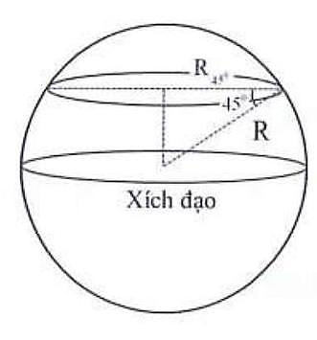
Trong một ngày đêm, một điểm ở xích đạo vẽ một vòng theo chu vi của Trái Đất.
Tốc độ của nó bằng:
.
Tại vĩ độ , bán kính đường vĩ tuyến là: .
Tốc độ của một điểm ở vĩ độ bằng:
.
Câu 11.
.
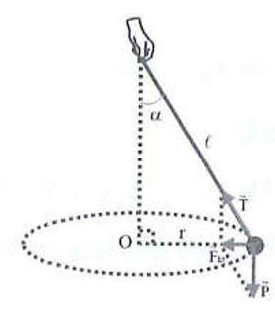
Câu 12.
Hợp lực của trọng lực và lực căng dây đóng vai trò là lực hướng tâm.
Theo định luật II Newton ta có:
Do
.
Câu 13.
Tốc độ góc: .
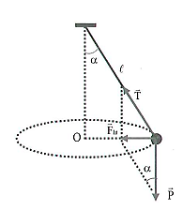
Hợp lực của trọng lực và lực căng dây đóng vai trò là lực hướng tâm. Từ hình vẽ ta thấy:
.

Câu 14.
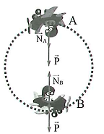
Khi máy bay ở vị trí cao nhất của vòng bay ta có:
Khi máy bay ở vị trí thấp nhất của vòng bay ta có:
.
Câu 15.
Ta có: .
Khi ô tô chuyển động trên cầu phẳng, trọng lực và phản lực cân bằng nhau nên ta có:
Khi ô tô chuyển động trên cầu cong, hợp lực của trọng lực và phản lực đóng vai trò lực hướng tâm.
Khi cầu cong lên: .
Khi cầu cong xuống:
Câu 16.
Hợp lực của trọng lực và phản lực đóng vai trò lực hướng tâm.
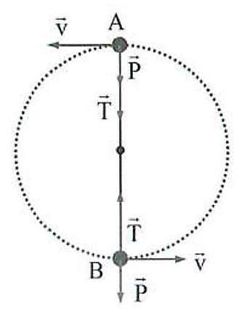
Theo định luật II Newton ta có: .
Tại A: .
.
Tại B: .
.
.

